Sud-Ouest du 7 décembre 2017

Centrale nucléaire du Blayais : la Commission nucléaire exige plus de moyens

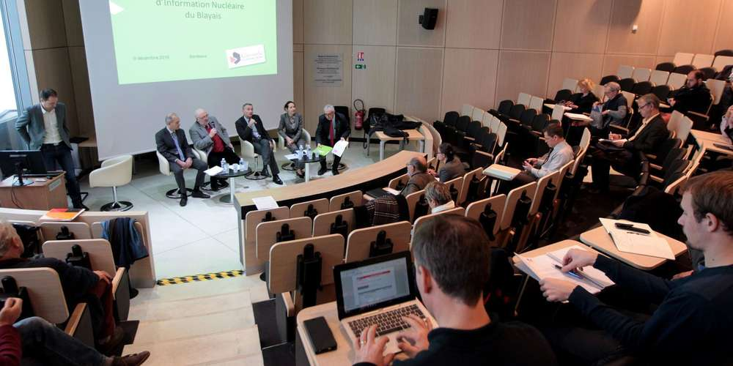
Alain Renard, le président de la Commission locale d’information du nucléaire du Blayais a cosigné un courrier adressé à Nicolas Hulot. ARCHIVES STÉPHANE LARTIGUE

Estimant que son budget est insuffisant, l’assemblée locale d’information sur le nucléaire demande au ministre de l’Écologie que la loi sur son financement soit appliquée.

Les présidents des Commissions locales d’information du nucléaire (Clin) montent au créneau pour obtenir leur indépendance financière. Le président de la Clin du Blayais, Alain Renard, a cosigné avec 33 autres présidents de Commissions locales d’informations un courrier dans lequel ils demandent au ministre de la Transition énergétique Nicolas Hulot de mettre en œuvre la loi qui prévoit l’autonomie financière des Clin.

« Le financement de la Clin est à l’heure actuelle supporté par le Département et par l’Autorité de sûreté nucléaire. Or, la loi qui date de 2006 prévoit que les Clins sont financées à partir d’un pourcentage du chiffre d’affaires de l’installation nucléaire », explique Alain Renard. Mais depuis bientôt douze ans, cette loi n’est jamais entrée en vigueur.

« Notre lettre à Monsieur le ministre a donc pour objet de lui demander l’application de ce dispositif afin que les Commissions locales d’informations aient les moyens de fonctionner sans le soutien d’une collectivité et en toute indépendance vis-à-vis d’EDF ou de l’ASN », explique encore le président de la Clin du Blayais.

Alain Renard souligne par ailleurs que la charge de travail de la Clin va considérablement augmenter avec l’extension de 10 à 20 km du périmètre du Plan particulier d’intervention autour de la centrale nucléaire. « On va passer de 23 000 à plus de 80 000 habitants qu’il faudra informer. » La Clin va également entrer dans un nouveau cycle d’avis à donner pour l’autorisation d’exploitation décennale de chaque réacteur.
Pas de réponse

En 2017, le budget de la Clin du Blayais était d’environ 110 000 euros. « Ce n’est pas à la hauteur des enjeux », poursuit Alain Renard qui rappelle que la commission doit pouvoir mener ses propres études, entre autres actions.

Lors de l’assemblée générale de la Clin le 24 novembre dernier, l’association Greenpeace, qui est membre à part entière de la Commission, a voté contre le projet de budget 2018. Greenpeace s’était abstenu pour le budget 2017. « Aucun gouvernement depuis juin 2006 n’a eu le courage de mettre en place un financement pérenne pour les Commissions locales d’informations. C’est du bricolage chaque année, dénonce Patrick Maupin, qui siège à la Clin du Blayais pour Greenpeace. Et c’est assez révélateur de la volonté de l’État de ne rien faire pour assurer une information des citoyens sur le nucléaire. » Pour le militant de Greenpeace, la Clin du Blayais devrait au moins pouvoir doubler son budget pour fonctionner normalement.

Envoyée au mois d’octobre au ministre Nicolas Hulot, la lettre n’a pas fait l’objet de réponse pour le moment. « On a aussi envoyé un courrier aux sénateurs et aux députés », précise Alain Renard.

